Kumsaidia Mtoto Wako na Masomo ya Mtandaoni (au Intaneti)

# Shule hutumiaje masomo ya mtandaoni?

Masomo ya mtandaoni ni njia ya kujifunza kwa kutumia teknolojia na imebadilisha njia tunayojifunza shuleni. Inawapa watoto wa umri wote fursa ya kukuza haraka uelewaji wao wa ulimwengu unaowazunguka. Ili kupata faida kamili za teknolojia hii, shule hutumia masomo ya mtandaoni ili kuwasaidia wanafunzi na masomo yao. Njia ambayo shule hutumia masomo ya mtandaoni inaweza kuwa tofauti katika kila shule na darasa. Ni muhimu kuelewa jinsi ya kutegemeza masomo ya mtandaoni nyumbani.

Majina mengine ya masomo ya mtandaoni ni kujifunza kwa mbali na kujifunza mtandaoni.

# Masomo ya mtandaoni ni nini?

Masomo ya mtandaoni ni wakati wanafunzi wanapotumia teknolojia kujifunza. Shule fulani zina mchanganyiko wa masomo ya ana kwa ana na ya mtandaoni. *Haya yanaweza pia kuitwa masomo mchanganyiko au mseto.* Hii inamaanisha kwamba wanafunzi huenda shuleni lakini pia hujifunza mtandaoni. Shule nyingine ni za mtandaoni kabisa ambapo masomo yote hufanyika kwenye kompyuta.

## Mifano ya masomo ya mtandaoni:

* Mchanganyiko wa shughuli za mtandaoni na za ana kwa ana.
* Shughuli au mikutano inayoongozwa na mwalimu wakati wa muda wa shule. Shughuli wanazomaliza wanafunzi mtandaoni nje ya shule.
* Miradi ya mtandaoni wanayofanyia kazi wanafunzi pamoja. Kuwasiliana na walimu au wanafunzi wengine mtandaoni.

# Ninawezaje kumsaidia mtoto wangu katika masomo ya mtandaoni?

## 1. Wasiliana na walimu.

Unaweza kujenga uhusiano mzuri zaidi na walimu. Hili huwasaidia kuelewa mahitaji ya mtoto wako au changamoto anazoweza kukabiliana nazo. Unaweza pia kuwasiliana na mwalimu wa mtoto wako unapokuwa na maswali au unapohitaji msaada.

### Vidokezo:

* Ili kuwasiliana na walimu wa mtoto wako, waulize njia rahisi zaidi ya kuwasiliana nao. [Chunguza ukurasa wetu wa Jinsi ya Kushiriki katika Kamati na Timu za Shule ili kujifunza zaidi.](https://education.ohio.gov/Topics/Student-Supports/English-Learners/AOEL/Family-Roadmap/Participate-in-School)
* Mjulishe mwalimu ikiwa una matatizo yoyote katika kupata intaneti au vifaa vingine vyovyote ambavyo mtoto wako anahitaji. Huenda anaweza kukuunganisha na rasilimali. Ikiwa una matatizo ya intaneti, unaweza kumwuliza mwalimu ikiwa kuna njia nyingine ambazo mtoto wako anaweza kukamilisha kazi za shule. Anaweza kuwa na karatasi za kazi ambazo mtoto wako anaweza kufanya akiwa nyumbani.
* Ikiwa mtoto wako hawezi kuhudhuria masomo ya video ya moja kwa moja, mjulishe mwalimu. Anaweza kuwa na njia nyingine ambazo mtoto wako anaweza kushiriki.
* Jifunze jinsi ya kutumia jukwaa la kujifunza mtandaoni linalotumiwa katika shule ya mtoto wako. Chunguza ikiwa kuna njia za kubadilisha mipangilio ya lugha ili kukusaidia wewe au mtoto wako kutafsiri habari inapohitajika.

## 2. Unda mazingira ya kujifunza ya masomo ya mtandaoni.

Kuunda nafasi katika nyumba yako kwa ajili ya masomo ya mtoto wako kunaweza kumsaidia awe mbunifu zaidi. Kunaweza pia kuboresha uangalifu na motisha yao. Mtoto wako anahitaji nafasi ambapo anaweza kuzunguka na kujihisi huru.

### Hizi ni baadhi ya aina za nafasi ambazo huenda mtoto wako akahitaji:

* Nafasi tulivu ambapo mtoto wako anaweza kujihisi huru kusoma, kuchora, au kuandika.
* Nafasi ya kujifunza mtandaoni ambapo mtoto wako anaweza kutumia kompyuta, kompyuta ndogo, au vifaa vingine. Eneo hili linapaswa kuwa mahali ambapo unaweza kumwona mtoto wako kwa urahisi. Hili litakusaidia kufuatilia masomo na ushirikiano wake wa mtandaoni. Pia, ifanye iwe nafasi ambayo anapata ufikiaji bora zaidi wa intaneti.
* Nafasi nje ambapo mtoto wako anaweza kuchukua mapumziko. Anaweza kufanya mazoezi, kupumua hewa safi, na kucheza.

## 3. Msaidie mtoto wako kusawazisha muda anaotumia kutazama skrini.

Inakuwa kawaida zaidi kwa watoto kutumia vifaa na teknolojia kujifunza. Nyakati nyingine familia zinaweza kuwa na wasiwasi kuhusu muda ambao watoto hutumia mtandaoni au kutazama skrini. Inaweza kusaidia kuzingatia ni muda gani mtoto wako hutumia mtandaoni na jinsi mtoto wako anavyotumia vifaa vyake. Zungumza na mwalimu wako ikiwa una mahangaiko kuhusu muda ambao mtoto wako hutumia kwenye intaneti au akitumia kompyuta.

### Njia zinazosaidia ambazo watoto wanaweza kutumia vifaa:

* Kuunganishwa na wengine, kama vile mazungumzo ya video na wanafunzi wenzao au walimu.
* Kwa ajili ya burudani, kama michezo na matumizi ya mitandao ya kijamii; katika umri unaofaa, zote zinaweza kuwa na nafasi katika maisha ya mtoto wako, lakini hapaswi kutumia muda mwingi kupita kiasi kwenye vifaa.
* Kwa ajili ya masomo, kama vile wakati wa hadithi pepe, masomo ya darasa au shughuli nyingine za mtandaoni.

### Muungano ni Muhimu

Mtie moyo mtoto wako atumie teknolojia kuunganishwa na walimu, marafiki, na familia. Watoto wanaweza kutumia teknolojia kufanya mazoezi ya masomo yao. Familia yako pia inaweza kutumia teknolojia ili kuunganishwa na shule ya mtoto wako.

## 4. Anzisha taratibu na ratiba.

Watoto hujifunza vizuri kabisa wanapokuwa na utaratibu na ratiba. Kwa masomo ya mtandaoni kutoka nyumbani, baadhi ya wataalamu hupendekeza kutenga muda mwanzoni mwa siku ili kupanga. Pia wanapendekeza kutenga muda mchana. Huu ni wakati ambao mtoto wako anaweza kukuonyesha kazi yake na kile alichojifunza.

### Hivi ni vidokezo vya kuunda utaratibu:

* Andika ratiba.
* Ifanye ratiba yako iwe rahisi kuonekana na kufuata. Pangia mapumziko.
* Fanya kazi kama timu. Omba mchango wa mtoto wako. Ratibu wakati wa familia.

## 5. Tumia mapumziko ili kuboresha masomo ya mtoto wako.

Bila mapumziko, mtoto wako anaweza kupata ugumu kubaki umakini. Anaweza kuchukua mapumziko wakati fulani au baada ya kumaliza kazi fulani. Msaidie mtoto wako kuamua cha kufanya wakati wa pumziko lake. Ni bora zaidi ikiwa mtoto wako ni mtendaji wakati wa mapumziko. Kwa mfano, mnaweza kufanya mazoezi au kujinyoosha pamoja. Kutamsaidia kukumbuka kile alichojifunza.

### Faida za Mapumziko

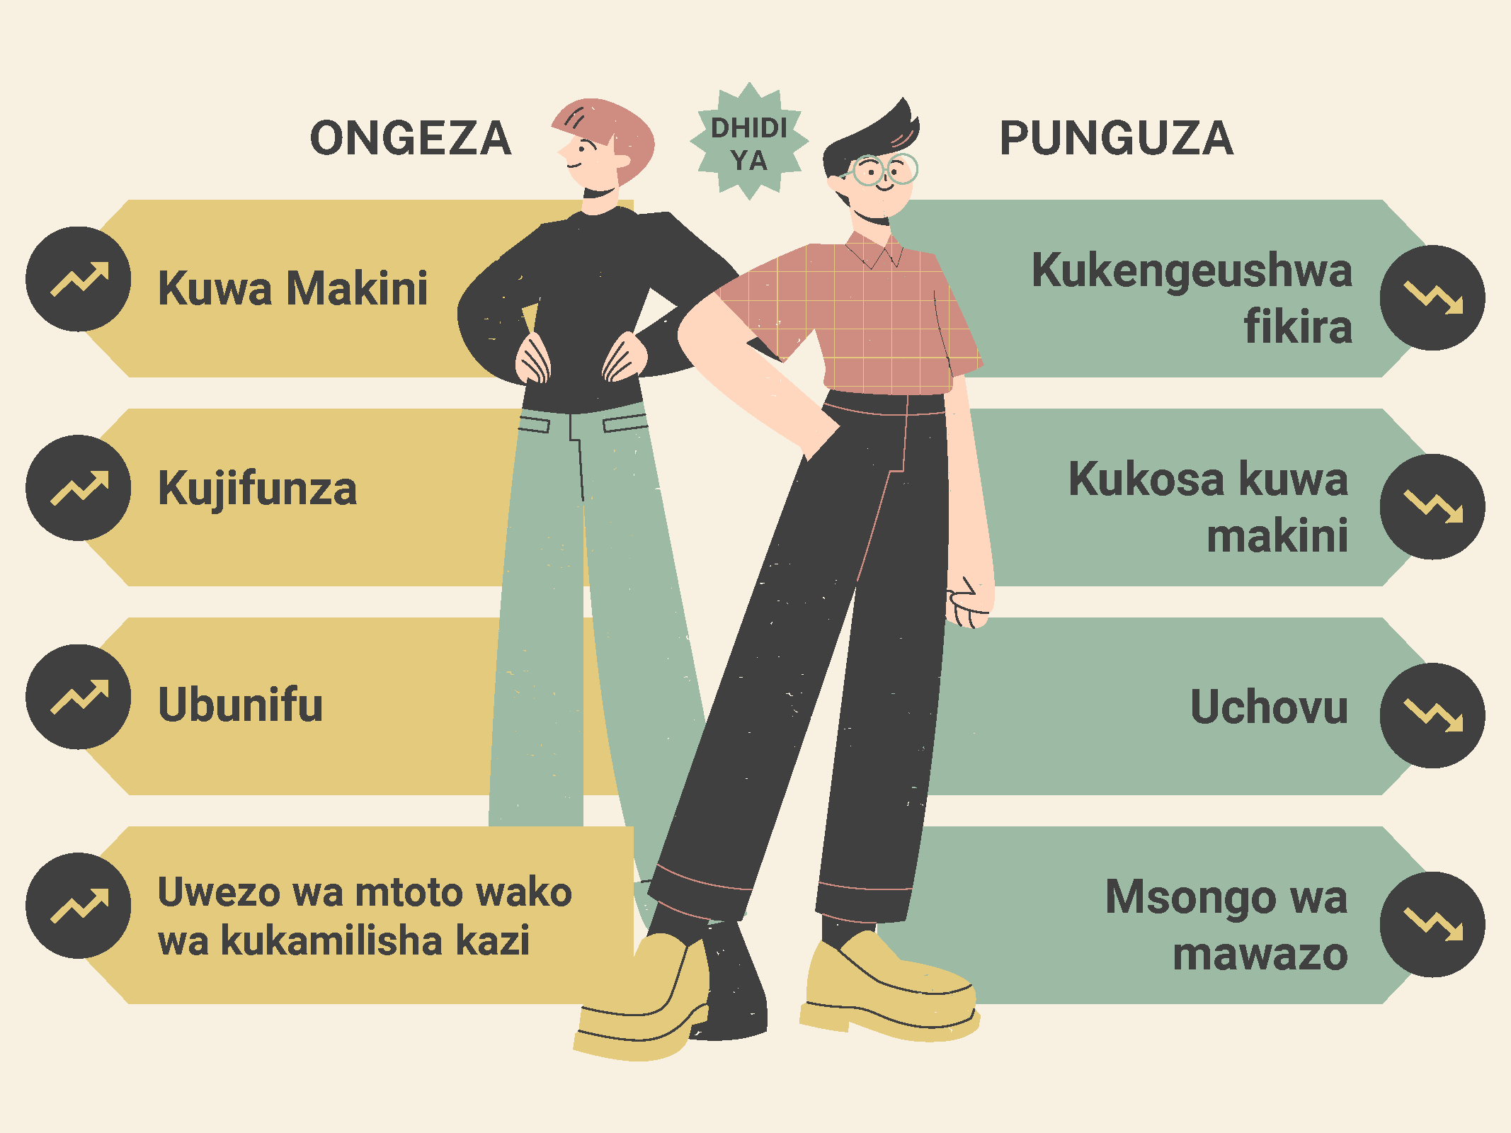Mapumziko yanaweza kumsaidia mtoto wako kuwa makini na kukamilisha kazi yake.

Kuna mambo mbalimbali ambayo watoto wadogo na wakubwa wanaweza kufanya wakati wa mapumziko. Hii ni mifano kadhaa:

### Mapumziko kwa watoto wadogo:

* Uwe mtendaji kimwili, kama kuruka, kukimbia, na kucheza. Cheza na mnyama kipenzi.
* Soma na mtu. Paka rangi au chora.
* Fanya kitu kwa mikono, kama vile kucheza na udongo.

### Mapumziko kwa watoto wakubwa na vijana:

* Zungumza na rafiki au mwanafunzi mwenzako. Jinyooshe.
* Tembea au cheza nje.
* Pika au tengeneza vyakula.
* Chora au paka rangi.

# Ninaweza kufanya nini ikiwa sina intaneti au vifaa ambavyo mtoto wangu anahitaji?

Nyakati fulani familia huwa na changamoto ya kuunganishwa kwenye intaneti. Huenda wasiwe na vifaa ambavyo watoto wanaweza kuhitaji kwa masomo ya mtandaoni.

### Haya ni mambo fulani unayoweza kufanya:

* Zungumza na walimu wa mtoto wako na wafanyakazi wa shule. Shule nyingi zina rasilimali na programu za kuwasaidia wanafunzi. Programu hizi zinaweza kusaidia katika kupata intaneti, ufikiaji wa kompyuta na mengi zaidi.
* Waulize walimu wa mtoto wako ikiwa kuna njia nyingine ambazo mtoto wako anaweza kukamilisha kazi za mtandaoni. Omba viongozi wa jamii au mashirika msaada.
* Chunguza rasilimali katika jamii yako, kama maktaba ya umma. Mara nyingi zina kompyuta, intaneti, na rasilimali nyingine za masomo ya mtandaoni.
* Tumia [Library Ohio ili kupata umma karibu nawe](https://library.ohio.gov/using-the-library/find-an-ohio-library).

# Maswali Unayoweza Kuuliza

* Sijihisi sawa katika ustadi wangu wa kompyuta, ni nani anayeweza kumsaidia mtoto wangu na kazi yake ya mtandaoni?
* Ninaweza kufanya nini ili kutegemeza masomo ya mtoto wangu mtandaoni ikiwa hatuna ufikiaji wa kompyuta? Au, ikiwa hatuna ufikiaji wa intaneti?
* Muda unaotumiwa kutazama skrini ni nini na je, ni yenye msaada kwa mtoto wangu?
* Mtoto wangu wakati wote huniambia anahitaji kompyuta kwa ajili ya kazi za kufanyia nyumbani, lakini ninamkamata akiitumia kwa vitu vingine badala yake. Ninawezaje kumsaidia abaki makini?
* Ninaweza kufanya nini ili kumsaidia kukazia fikira kazi zake za shule?
* Je, shule huandaa vifaa au msaada wowote kwa masomo ya mtandaoni?

## Vifaa vya Ziada

Chunguza rasilimali hizi kuhusu masomo ya mtandaoni.

* Punguzo la bei kwa ajili ya huduma za intaneti linaweza kupatikana kwenye tovuti ya Idara ya Maendeleo ya Watu wenye Ulemavu ya Ohio (Ohio Department of Developmental Disabilities (DODD)). <https://dodd.ohio.gov/about-us/resources/tech-first/Internet_Discount>
* Edmentum huandaa mwongozo kwa wazazi pamoja na vidokezo vya kutegemeza masomo ya mtandaoni. <https://blog.edmentum.com/resource-parent-guide-support-your-child-during-virtual-learning>
* Ukurasa wavuti huu wa Wahamiaji, Wakimbizi na Shule una video zinazoeleza jinsi ya kutumia Google Classroom na vifaa vingine vya elimu mtandaoni. <https://www.immigrantsrefugeesandschools.org/post/google-classroom-and-more-in-multiple-languages>
* Faili hii ya Google ina mifano kuhusu programu za Google na programu nyingine za elimu. Kitufe cha kwanza cha faili ya Google kina programu zote za Google. Kitufe cha pili kina mifano ya programu nyingine. <https://docs.google.com/spreadsheets/d/1_S9A45vTRArvGC7OUwfCzEwRgNRUypjLNlX9vO8_MOs/edit?pli=1#gid=0>
* Katika tovuti hii ya Learning Learn English Kids, wanafunzi wachanga wanaojifunza Kiingereza wanaweza kufanya mazoezi ya kusoma, kuandika, kuzungumza, na ustadi wa kusikiliza. Wanaweza kufanya mazoezi kupitia michezo, video, na shughuli mbalimbali zinazoweza kuchapishwa. [https://learnenglishkids.britishcouncil.org](https://learnenglishkids.britishcouncil.org/)
* Tovuti hii isiyo na malipo ya Wright and Improve huwasaidia wanafunzi kuboresha uandishi wao. <https://writeandimprove.com/free>
* Maktaba yako ya umma inaweza kuwa kifaa muhimu sana. Inaweza kuwasaidia wanafunzi na masomo ya mtandaoni. Inaweza pia kuwasaidia kupata kompyuta, intaneti, na teknolojia nyingine ambazo huenda wakahitaji. Ili kupata maktaba ya umma karibu nawe, tembelea ukurasa huu wa Library Ohio. <https://library.ohio.gov/using-the-library/find-an-ohio-library>
* Jifunze kuhusu programu na huduma nyingine za elimu kwa ajili ya mtoto wako katika Vifaa vya Familia ya Mwanafunzi wa Kiingereza. Chagua tu kiunganishi na uchague Sura ya 3. Inapatikana katika lugha nne (Kiingereza, Kiarabu, Kichina, na Kihispania). <https://ncela.ed.gov/educator-support/toolkits/family-toolkit>

*Vifaa hivi vinalenga kuimarisha ustawi wa kitaaluma, wanafunzi na matokeo ya chuo na kazi kwa wanafunzi wa lugha nyingi wa Ohio. Vifaa viliundwa kupitia juhudi ya pamoja kati ya Idara ya Elimu na Kazi ya Ohio (ODEW) na Kituo cha The Ohio State University cha Elimu na Mafunzo ya Ajira (CETE) pamoja na kikundi kilichojitolea cha watetezi wa familia, viongozi wa jamii, wafanyikazi wa wilaya ya shule na walimu.*